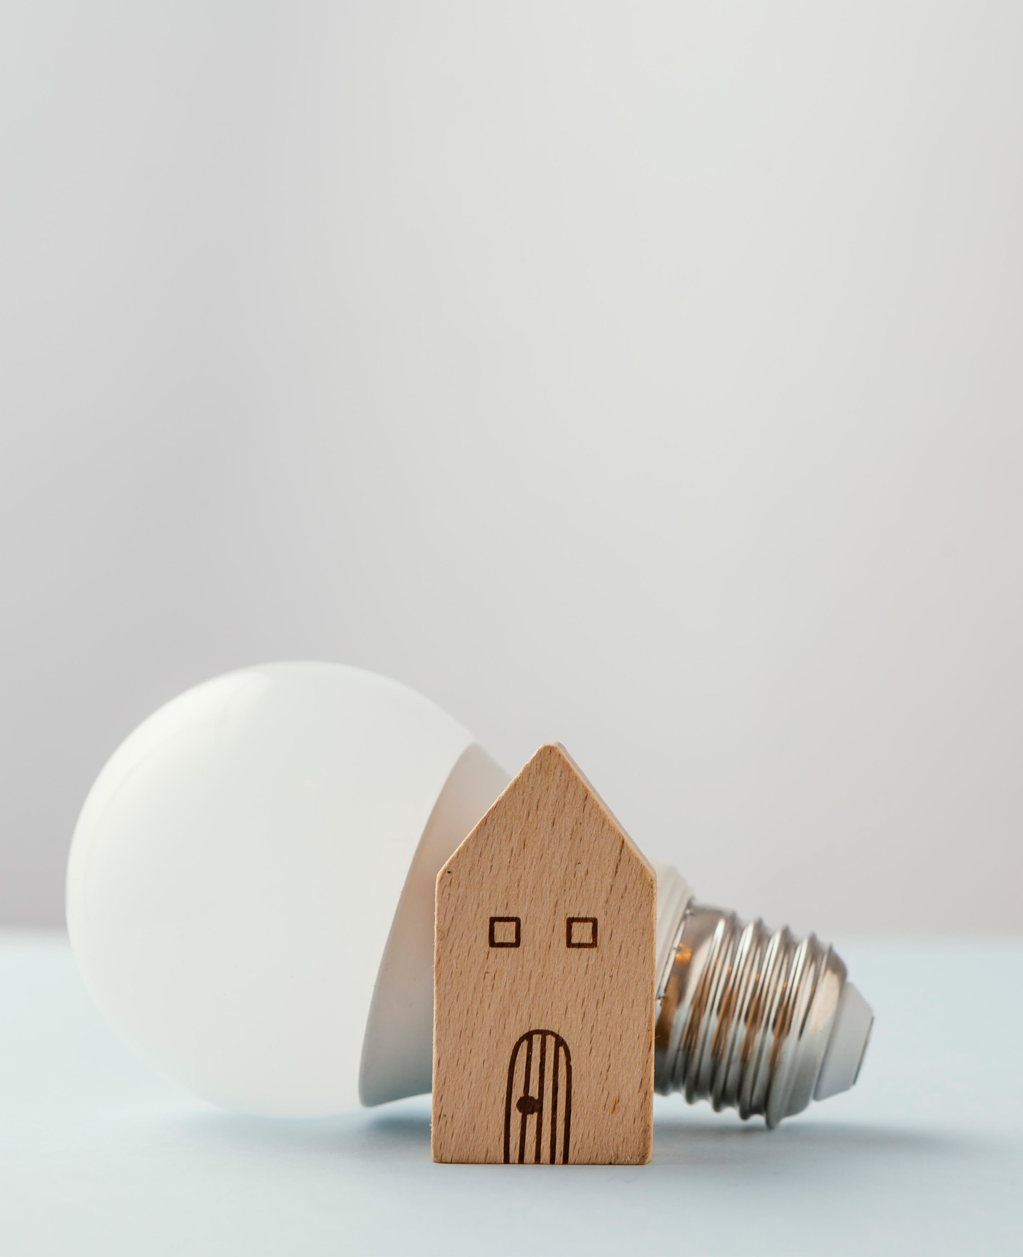
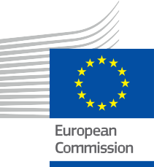

ENERGIE

Împuternicirea chiriașilor pentru reducerea consumului de energie:
O tranziție digitală avantajoasă pentru toate părțile
Studiu de caz – RO

Drepturi

Finalizat în: iulie 2025
Copertă de: „Bec econom de energie pe birou” de freepik este licențiat sub CC BY-SA 4.0
Tip de font: EC Square Sans Pro
Atribuire: „Împuternicirea chiriașilor pentru reducerea consumului de energie: o tranziție digitală avantajoasă pentru toate părțile - Studiu de caz” a fost creat ca parte a proiectului Every1 și este licențiat CC BY-SA 4.0, cu excepția cazului în care se specifică altfel.

Declinarea responsabilității

Declarație de exonerare de răspundere: | Acest proiect a primit finanțare din partea Programului Orizont al Uniunii Europene pentru Cercetare și Inovare (2021-2027) în cadrul acordului de finanțare nr. 101075596. Responsabilitatea exclusivă pentru conținutul acestui curs revine proiectului Every1 și nu reflectă neapărat opinia Uniunii Europene.
Declarație privind imaginile: | UE nu deține drepturi de autor asupra imaginilor utilizate în această publicație. Licența și permisiunea de utilizare a imaginilor sunt furnizate sub fiecare imagine.
Declarație de adaptare: | Secțiuni ale acestui material didactic sunt derivate din resursele enumerate în secțiunea Mulțumiri, oferind o perspectivă concentrată asupra subiectului său. Aceste adaptări sunt realizate și publicate de Every1 Project („Adaptatorul”) și sunt licențiate sub CC BY-SA 4.0, cu excepția cazului în care se specifică altfel. Every1 Project este singurul răspunzător și responsabil pentru aceste lucrări derivate, iar adaptările nu sunt aprobate de creatorii resurselor originale. Tradus cu DeepL și verificat cu ajutorul AI pentru eventuale greșeli. Dacă ai observat greșeli și vrei să ne ajuți să îmbunătățim traducerea, nu ezita să ne trimiți un mesaj la every1translations@think-e.be.
Declarație de reutilizare: | Puteți modifica acest material pentru a se potrivi mai bine nevoilor dvs. specifice și contextului local. Acest lucru ar putea implica încorporarea de informații despre inițiative locale, traducerea conținutului în alte limbi sau concentrarea pe aspectele cele mai relevante pentru publicul dvs.

Cuprins
Despre EVERY1 |  | 4
Introducere Viziunea unui proprietar pentru un stil de viață durabil |  | 5
A | Fundamentul: modernizări tehnice bazate pe date |  | 6
B | Elementul uman: implicarea chiriașilor prin provocarea energetică |  | 7
C | Legătura digitală: de la citiri manuale la informații inteligente |  | 8
D | Un rezultat avantajos pentru toate părțile: beneficii pentru proprietari și chiriași |  | 10
E | Lecții învățate: comunicare, date și colaborare |  | 11
Glosar |  | 13
Mulțumiri |  | 13

Lista figurilor
Figura 1: Consumul de energie pe termen lung (media mobilă pe 365 de zile) Figura 2: Provocarea energetică: consumul cumulativ vs. referință
Figura 3: Tendințe săptămânale ale consumului de energie
Figura 4: Consumul recent de energie (2024-2025 vs. referința 2023-2024)


Every1 4

Despre EVERY1



Proiectul Every1 își propune să ofere un concept de impact care să includă toate elementele necesare pentru a permite participarea efectivă a tuturor părților interesate europene la piața energiei digitale. Proiectul începe cu o înțelegere profundă, bazată pe date, a părților interesate și a ecosistemelor, pentru a identifica cine sunt acestea, ce știu, cum utilizează informațiile și unde le caută. În mod similar, soluțiile existente și emergente vor fi evaluate și validate, iar cazurile de utilizare vor servi la înțelegerea a ceea ce trebuie să știe părțile interesate pentru a-și asuma un rol care să corespundă potențialului lor. Această lacună este utilizată pentru a dezvolta parcursuri de învățare care conduc la identificarea materialelor necesare pentru consolidarea capacităților. În paralel, Every1 lucrează la crearea unei piețe prin schimbul de bune practici cu factorii de decizie politică și autoritățile de reglementare în domeniul energiei, facilitând discuții privind barierele și elaborând materiale de comunicare comune pentru colegii lor.

Doriți să aflați mai multe despre tranziția energetică digitală? Scanați codul QR de mai jos sau vizitați site-ul web al proiectului EVERY1 la adresa https://every1.energy/ pentru resurse, studii de caz și informații despre modul în care puteți contribui la modelarea unui viitor energetic curat.



Introducere

Viziunea unui proprietar pentru un stil de viață durabil

În orașul istoric Leuven, Belgia, Marc Vermeeren, un proprietar cu o înțelegere profundă a sectorului energiei inteligente, s-a angajat într-o călătorie remarcabilă pentru a reduce semnificativ consumul de energie în casa sa de studenți cu șase camere. De peste un deceniu, Marc a monitorizat meticulos consumul de energie, combinând investiții tehnice strategice cu o abordare inovatoare a implicării chiriașilor. Acest studiu de caz explorează modul în care Marc a creat o situație avantajoasă pentru toate părțile, demonstrând că o comunicare eficientă, combinată cu informații bazate pe date (facilitate din ce în ce mai mult de instrumentele digitale), poate încuraja chiriașii să devină participanți activi la tranziția energetică digitală, ducând la economii substanțiale și la un mediu de viață mai durabil pentru toți.

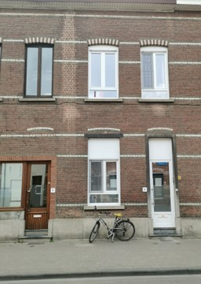

Povestea lui Marc este o dovadă a ideii că fiecare efort, indiferent cât de mare sau mic, are un impact tangibil asupra narativului energetic. Atitudinea sa proactivă
nu numai că și-a modernizat proprietatea, dar a și cultivat o cultură unică de conștientizare energetică în rândul studenților săi chiriași, transformând o relație obișnuită între proprietar și chiriaș într-o forță colaborativă pentru reducerea consumului de energie.

A | Fundația:
Modernizări tehnice bazate pe date

Călătoria lui Marc Vermeeren a început cu angajamentul de a îmbunătăți performanța energetică a casei sale cu terasă din anii 1950. Folosindu-se de cunoștințele sale profesionale dobândite într-o organizație care susține tranziția energetică flamandă, el a înțeles că reducerile semnificative necesită atât îmbunătățiri structurale, cât și schimbări de comportament.
Inițial, s-a concentrat pe intervenții tehnice strategice, susținute de o monitorizare atentă:

- Înlocuirea ferestrelor și ușilor (2017): Marc a investit 12.000 € pentru a înlocui majoritatea ferestrelor și ușa de la intrare cu sticlă de înaltă performanță (valoare U de 1,1). Acest lucru a dus imediat la o reducere cu 26% a consumului de gaz.
- Instalarea unui nou cazan pe gaz (începutul anului 2021): O investiție suplimentară de 6.000 € a permis instalarea unui nou cazan pe gaz cu condensare. Acest lucru a dus la o altă scădere semnificativă a consumului: gazul a scăzut cu încă 15% și, în mod remarcabil, costurile cu energia electrică au scăzut cu o medie de 25% (zi) până la 38% (noapte). Marc atribuie economiile neașteptate de energie electrică noului sistem de control digital al cazanului, care a permis reglarea pompei de circulație de către un termostat de cameră, eliminând funcționarea continuă, non-stop.
Pe o perioadă de 10 ani, aceste modificări tehnice, combinate cu alți factori, au dus la reduceri generale impresionante: consumul de gaz a scăzut cu 67%, consumul de energie electrică în timpul zilei cu 41%, iar consumul de energie electrică în timpul nopții cu 53%.
Valoarea certificatului de performanță energetică (EPC) al proprietății s-a îmbunătățit, de asemenea, în mod semnificativ, de la 346 în 2013 la 239 în 2022, subliniind valoarea pe termen lung și îmbunătățirile în materie de confort. Marc continuă să investească, având în vedere planuri de izolare a acoperișului și înlocuirea în continuare a ferestrelor, asigurându-se că proprietatea rămâne extrem de eficientă din punct de vedere energetic.

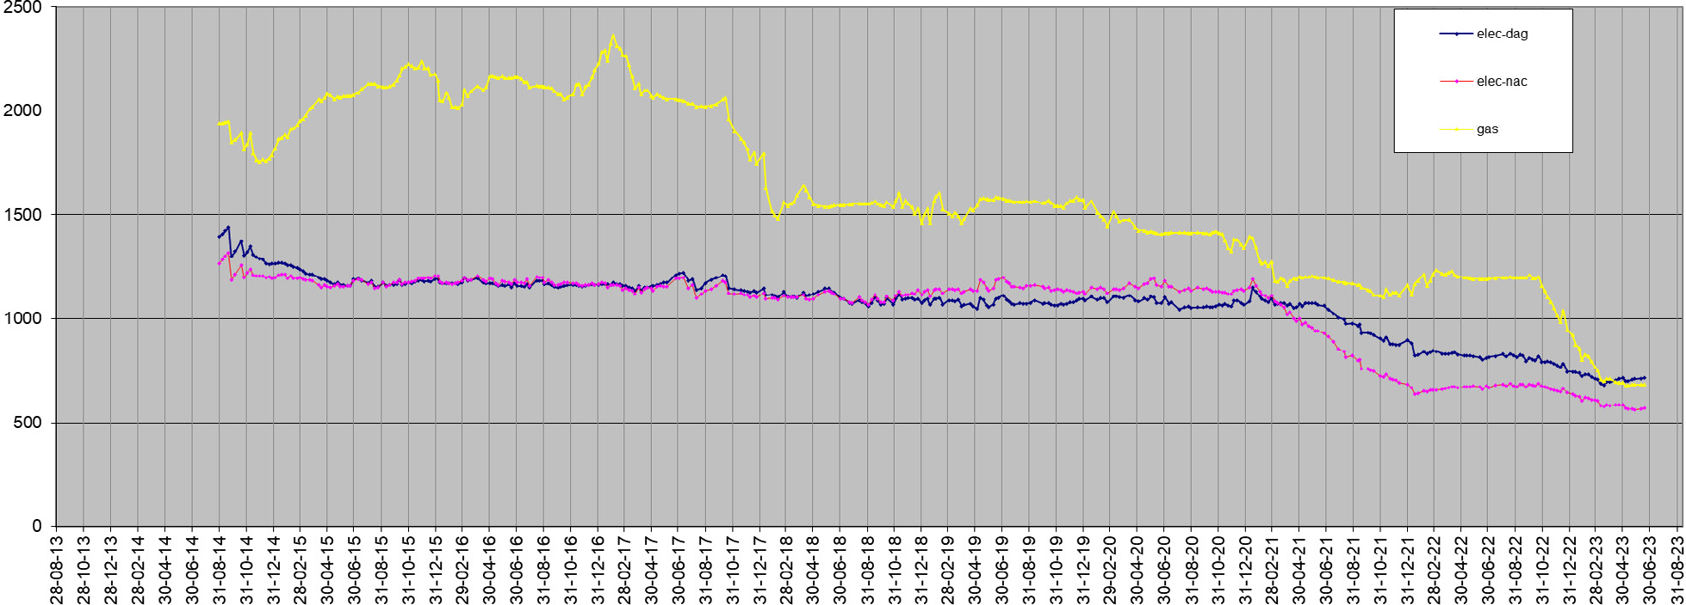
electricitate zilnică
Electricitate pe timp de noapte
gaz

Informație cheie: Observați scăderea bruscă de 26% din 2017, după înlocuirea ferestrelor, care demonstrează impactul imediat al modernizărilor structurale.

FIGURA 1: CONSUMUL DE ENERGIE PE TERMEN LUNG (MEDIA MOBILĂ PE 365 DE ZILE)

B | Elementul uman: implicarea chiriașilor prin provocarea energetică

Deși modernizările tehnice au pus bazele esențiale, Marc a înțeles că reducerea susținută a consumului de energie necesita participarea activă a chiriașilor săi. Catalizatorul pentru o inițiativă de implicare directă a fost creșterea dramatică a prețurilor la energie în întreaga Uniune Europeană în august 2022.
Confruntat cu perspectiva unor facturi mai mari la energie în acel an, Marc le-a propus studenților săi o „provocare energetică” în timpul petrecerii anuale organizate în noiembrie. Obiectivul era simplu, dar ambițios: reducerea cu 10% a consumului de gaz și cu 10% a consumului de energie electrică față de anul universitar precedent. Răspunsul entuziast al studenților – „Da, este o idee bună!” – a pregătit terenul pentru o schimbare remarcabilă de comportament.
Provocarea, care s-a derulat din septembrie 2022 până în septembrie 2023, a dat rezultate excepționale, depășind cu mult obiectivul inițial de 10%:
- Consumul de gaz a scăzut cu 44%.

- Consumul de energie electrică în timpul zilei a scăzut cu 16%.

- Consumul de energie electrică pe timp de noapte a scăzut cu 22%.

Aceste cifre demonstrează impactul profund pe care acțiunea colectivă și un obiectiv clar și comun îl pot avea asupra consumului de energie.

C | Legătura digitală: de la citiri manuale la informații inteligente

Un factor critic în succesul eforturilor lui Marc de reducere a consumului de energie, în special provocarea adresată studenților, a fost utilizarea consecventă a datelor și vizualizarea acestora. Timp de 11 ani, Marc a colectat manual citirile săptămânale ale contoarelor de gaz, electricitate pe timp de zi și de noapte și apă – aproximativ 50 de puncte de date pe an. Această dedicare i-a oferit o bază de date bogată cu modele istorice de consum.
În timpul provocării energetice, Marc a valorificat aceste date, furnizând actualizări săptămânale pe un panou de afișaj din bucătărie. Acest instrument de comunicare simplu, dar extrem de eficient, specific erei digitale, le-a permis studenților să vadă consumul lor actual comparativ cu liniile de referință din anul precedent.

Marc observă

Ei văd consumul de anul trecut comparativ cu consumul real din acest an. Acest lucru face ca schimbările în comportamentul lor să fie foarte tangibile. Cu alte cuvinte, ei văd deja în săptămâna următoare ce au realizat în săptămâna precedentă. Este un real impuls pentru ei. Graficul este discutat cu entuziasm în bucătărie.

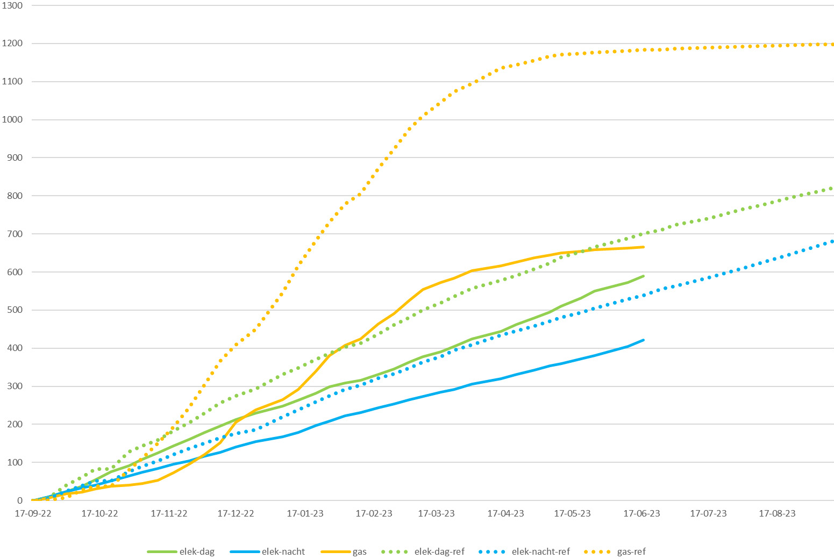
zilnic
noaptea
electricitate zilnică
electricitate nocturnă
electricitate
electricitate
gaz
referință
referință
referință gaz
Informație cheie: Diferența dintre linia de referință (anul trecut) și consumul real (anul acesta) reprezintă reducerea cu 44% a consumului de gaz obținută prin schimbarea comportamentului studenților.

FIGURA 2: PROVOCAREA ENERGETICĂ: CONSUMUL CUMULATIV VS. REFERINȚA

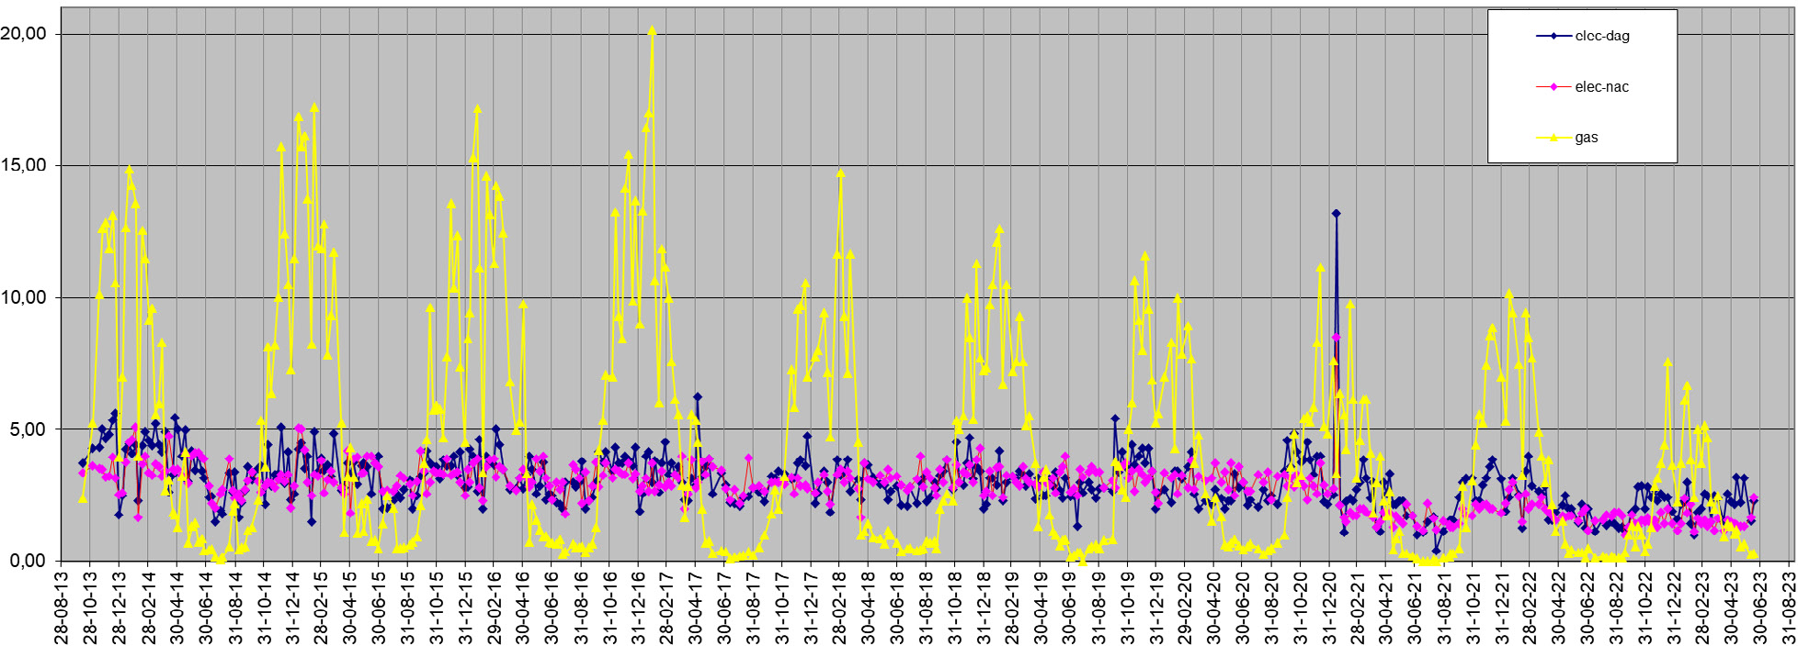
zilnic electricitate
electricitate nocturnă
gaz
Informații cheie: Acest grafic urmărește „bătăile inimii” consumului de energie al casei pe parcursul mai multor ani. Observați cum vârfurile pentru gaz și electricitate s-au aplatizat în mod constant în timp, ilustrând faptul că combinația dintre modernizările structurale și conștientizarea locuitorilor a redus permanent consumul de energie al clădirii.

FIGURA 3: TENDINȚELE CONSUMULUI SĂPTĂMÂNAL DE ENERGIE

Deși colectarea inițială a datelor de către Marc a fost manuală, principiul utilizării feedback-ului frecvent și transparent al datelor pentru a stimula schimbarea comportamentală este esențial pentru tranziția energetică digitală. Instalarea recentă a contoarelor inteligente pentru gaz, electricitate și apă în casa studenților va digitaliza și mai mult acest proces, permițând colectarea automată a datelor prin intermediul unui portal al operatorului sistemului de distribuție. Acest lucru va oferi informații și mai detaliate, în timp real, permițând potențial provocări mai dinamice și feedback personalizat în viitor, integrând pe deplin gestionarea energiei a casei în ecosistemul energetic digital.

D | Un rezultat avantajos pentru toate părțile: beneficii pentru proprietari și chiriași

Abordarea lui Marc Vermeeren a creat o situație clar avantajoasă atât pentru el, în calitate de proprietar, cât și pentru chiriașii săi studenți:

Pentru proprietar (Marc):

º Reducere semnificativă a costurilor: îmbunătățirile tehnice și schimbările de comportament au dus la reduceri substanțiale ale facturilor la energie, ceea ce a avut un impact direct asupra costurilor sale operaționale.
º Creșterea valorii proprietății: Investițiile continue în izolație și infrastructură modernă au crescut semnificativ valoarea proprietății și au îmbunătățit ratingul EPC, făcând-o mai atractivă și mai pregătită pentru viitor.
º Îmbunătățirea relațiilor cu chiriașii: abordarea colaborativă a favorizat o relație pozitivă cu chiriașii, transformând un potențial conflict legat de creșterea costurilor energetice într-o poveste de succes comună.
º Contribuție la sustenabilitate: În calitate de profesionist în sectorul energiei inteligente, Marc contribuie activ la tranziția energetică flamandă la nivel micro, aliniindu-și acțiunile personale la obiectivele mai largi de sustenabilitate.

Pentru chiriași (studenți):

º Facturi mai mici la energie: Beneficiul financiar direct al consumului redus a însemnat că studenții au plătit adesea mai puțin decât avansul sau chiar au primit o rambursare, ceea ce a constituit un stimulent tangibil pentru eforturile lor.
º Confort și calitate a vieții îmbunătățite: Modernizările tehnice, precum ferestrele și cazanul nou, au dus la un mediu de viață mai confortabil și mai cald.
º Creșterea gradului de conștientizare în ceea ce privește energia: Actualizările săptămânale și provocările au contribuit la creșterea gradului de conștientizare în ceea ce privește obiceiurile de consum energetic, oferindu-le cunoștințe valoroase pentru un stil de viață durabil în viitor.
º Împuternicire și lucru în echipă: provocarea a transformat economisirea energiei într-un obiectiv colectiv, promovând un sentiment de responsabilitate și lucru în echipă în rândul studenților.
Acest studiu de caz ilustrează modul în care managementul proactiv și comunicarea eficientă, susținute de date, pot transforma consumul de energie într-un obiectiv comun cu beneficii reciproce, întruchipând perfect spiritul tranziției energetice digitale.
Sprijin financiar și subvenții

Pentru a reproduce îmbunătățirile tehnice realizate de Marc, proprietarii ar trebui să se informeze cu privire la programele locale și naționale de subvenții (de exemplu, subvenții pentru renovare sau prime pentru eficiență energetică). Acestea pot compensa în mod semnificativ costurile de investiție de 18 000 EUR prezentate în acest studiu. Disponibilitatea și nivelurile de finanțare variază semnificativ în funcție de țara UE în care vă aflați. Vă recomandăm să vizitați portalul oficial al agenției naționale pentru energie sau resursele UE „Energy Efficiency First” pentru a identifica subvențiile specifice disponibile în regiunea dvs. pentru înlocuirea ferestrelor, modernizarea cazanelor și integrarea contoarelor inteligente.

E | Lecții învățate: comunicare, date și colaborare

Experiența lui Marc Vermeeren oferă informații valoroase pentru alți proprietari de case, proprietari de imobile și chiar comunități energetice care doresc să reducă consumul de energie prin mijloace digitale și comportamentale:
- Comunicarea este esențială: Succesul lui Marc depinde de capacitatea sa de a implica chiriașii în povestea energiei, făcându-i să se simtă responsabili în mod colectiv. Organizarea de întâlniri informale, prezentarea clară a așteptărilor și menținerea unei relații bune sunt cruciale.
- Faceți progresele vizibile și tangibile: actualizările săptămânale ale citirilor contoarelor, afișate în mod vizibil (de exemplu, pe un panou de afișaj sau printr-un grup WhatsApp), fac concret consumul abstract de energie. Vederea progresului în timp real oferă o întărire pozitivă imediată și alimentează motivația. Aici instrumentele digitale, precum contoarele inteligente și aplicațiile de monitorizare a energiei, pot excela cu adevărat, oferind feedback automatizat și detaliat.
- Începeți cu pași mici, construiți succesul: începând cu obiective realizabile (cum ar fi provocarea de 10%), se creează experiențe de succes timpurii care motivează eforturi suplimentare. Odată ce obiectivele inițiale sunt atinse, pot fi introduse obiective mai provocatoare, dar totuși realiste.
- Combinați abordările tehnice și comportamentale: Deși schimbările comportamentale pot da rezultate semnificative, acestea sunt amplificate atunci când sunt combinate cu investiții tehnice strategice. Izolația modernă, aparatele eficiente și sistemele inteligente de încălzire constituie baza eforturilor chiriașilor pentru a avea un impact real.
- Promovați un beneficiu comun: Legarea clară a eforturilor de reducere a consumului de energie de beneficii tangibile pentru chiriași (de exemplu, facturi mai mici, recompense potențiale) creează un stimulent puternic și transformă o sarcină într-un obiectiv comun.

900

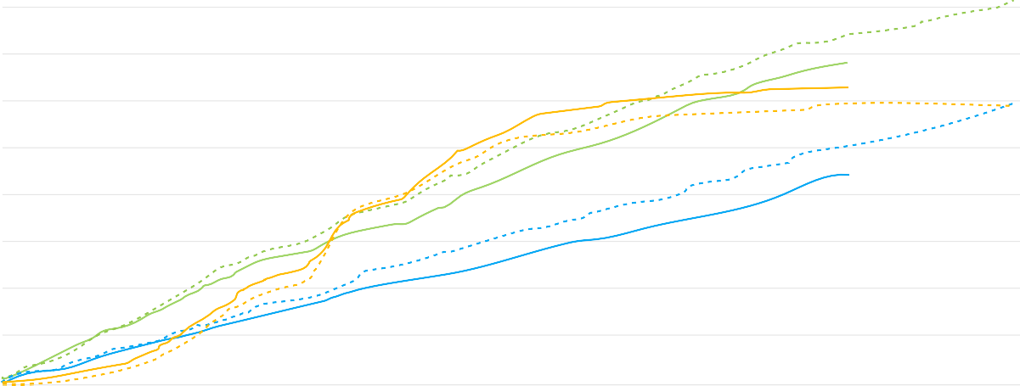
800

70

600

500

400

300

200

100

0
21-09-24 21-10-24 21-11-24 21-12-24 21-01-25 21-02-25 21-03-25 21-04-25 21-05-25 21-06-25 21-07-25 21-08-25

electricitate zilnică
electricitate pe timp de noapte
gaz referință energie electrică zilnică
electricitate nocturnă Referință pentru gaz Referință

Concluzie cheie: Această imagine de ansamblu arată că „Provocarea energetică” nu a fost doar un eveniment izolat. Comparând anul acesta cu referința de succes de anul trecut, se poate observa că elevii au reușit să își mențină obiceiurile de consum redus, demonstrând că schimbarea comportamentală poate duce la sustenabilitate pe termen lung.
FIGURA 4: CONSUMUL RECENT DE ENERGIE (2024-2025 VS. REFERINȚA 2023-2024)

În concluzie, casa studențească a lui Marc Vermeeren din Leuven servește ca un micro-exemplu inspirator al tranziției energetice digitale în acțiune. Prin adoptarea datelor, încurajarea comunicării deschise și responsabilizarea chiriașilor săi, el a creat un model în care atât proprietarul, cât și locatarii prosperă, dovedind că un viitor durabil este un efort colaborativ, impulsionat de alegeri inteligente și perspective comune.






- Efectuați un audit energetic inițial (de exemplu, verificați izolația acoperișului și valorile U ale ferestrelor).

- Instalați contoare inteligente pentru a automatiza colectarea datelor.

- Propuneți un model transparent de împărțire a profitului pentru economiile de energie.
Lista de verificare pentru proprietari

- Solicitați o vizualizare săptămânală a datelor privind energia.

- Stabiliți un obiectiv colectiv (de exemplu, provocarea de 10%) pentru a încuraja munca în echipă.

- Stabiliți un canal de comunicare dedicat.
Lista de verificare pentru replicare pentru chiriași

Glosar

Tranziția energetică digitală
Transformarea sectorului energetic către un sistem mai durabil, mai eficient și mai sigur, impulsionată de integrarea și aplicarea tehnologiilor digitale.

Certificat de performanță energetică (EPC)
Un certificat care indică eficiența energetică a unei clădiri, clasificată de la A (cea mai eficientă) la G (cea mai puțin eficientă).

Contoare inteligente
Dispozitive electronice care înregistrează consumul de energie electrică sau gaz la intervale regulate și comunică aceste informații furnizorului de utilități pentru monitorizare și facturare, oferind date detaliate utilizatorilor.

Valoarea U
O măsură a transferului de căldură printr-un material sau o structură; o valoare U mai mică indică o izolare mai bună și pierderi de căldură mai mici.

Mulțumiri
Acest studiu de caz a fost elaborat pe baza informațiilor furnizate de Marc Vermeeren, un proprietar din Leuven, Belgia, care a detaliat experiențele și datele sale referitoare la casa sa de studenți.

Împuternicirea chiriașilor pentru reducerea consumului de energie: o situație avantajoasă pentru toate părțile în tranziția digitală

Studiu de caz – RO

Vă rugăm să ne trimiteți feedback-ul dvs. aici.
Opiniile și recomandările dumneavoastră sunt valoroase pentru noi în elaborarea acestui material didactic.


